Presseinformation
Ansprechpartnerin für
die Redaktion:
Frau Nicole Holtgreife
Alleestraße 40
59269 Beckum
T +49 2521 829940
F +49 2521 8299424
n.holtgreife@solarlux.de

Kontakt:
Solarlux GmbH
Industriepark 1
49324 Melle
T +49 5422 92710
F +49 5422 9271200
info@solarlux.de
www.solarlux.de

Melle, April 2019

Internationaler Austausch
Solarlux-Event der Extraklasse

Startschuss in Melle: Die Auftaktveranstaltung „Architektur im Foyer“ lockte am 28. und 29. März rund 200 internationale Architekten und Designer auf den Solarlux Campus. Aktuelle Architekturthemen aus Theorie und Praxis und die Preisverleihung des „Design that educates Awards“ setzten Maßstäbe für ein neues Event der Extraklasse.

Hochkarätige Redner und zahlreiche Gäste, darunter Architekten und Designer aus den USA, Indien, dem Libanon, Ungarn, Österreich und der Schweiz, waren nach Melle zum internationalen Networking gereist.
„Wir möchten kreative Köpfe aus der ganzen Welt an einem Ort zusammenbringen, um unterschiedliche Ideen und Herangehensweise kennenzulernen“ erläutert Stefan Holtgreife, Geschäftsführer von Solarlux, das Konzept der Veranstaltung.
In entspannter Atomsphäre und mit zugleich neugieriger Stimmung knüpften die Teilnehmer neue Kontakte und informierten sich über Trends und zukunftsweisende Projekte der Architekturszene.

Die Preisverleihung „Design that educates“
Doch nicht nur der Austausch stand im Mittelpunkt der Veranstaltung. Denn gleich der erste Tag endete mit einem echten Highlight: Der Verleihung des „Design that educates Awards“.
Der internationale Wettbewerb würdigte insbesondere das Bildungspotential von Architektur und Design. Hauptthema der Auszeichnung ist die Fähigkeit, durch gestalterische Mittel Informationen zu überbringen. Dabei geht es explizit darum, dass Design eine neue Art von Lernumgebung schafft. Eine hochkarätige Jury wählte visionäre, originelle, und auch realisierbare Projekte aus zahlreichen internationalen Einsendungen aus. Ausgelobt wurde der Preis von der Laka Stiftung - eine gemeinnützige Organisation mit einem weltweiten Netzwerk in der Design- und Architekturszene.

„Die verschiedenen Zukunftsvisionen sind eine gewinnbringende Inspiration für unser Unternehmen“, so Stefan Holtgreife. Die stetige Weiterentwicklung und das konsequente Streben nach Qualität und Innovation haben Solarlux zu einem weltweit geschätzten Unternehmen für bewegliche Glasfassaden gemacht. Genau das spiegelt auch das neue Veranstaltungskonzept wider: Solarlux erweitert seine internationalen Kontakte und schafft mit einem hochkarätigen Publikum ein Event der Extraklasse.

Noch zwei weitere Veranstaltungen zu „Architektur im Foyer“ sind in diesem Jahr geplant. Die Events sollen spannende Vorträge bieten, und vor allem Architekten und Designer zusammen bringen und die interdisziplinäre Interaktion anregen.

Einen kurzen Einblick in das internationale Event zeigt folgendes Video:
https://youtu.be/FaKjCc6W9nw

Solarlux GmbH, April 2019 – 2.468 Zeichen (inkl. Leerzeichen) Abdruck frei

Über Solarlux GmbH
Solarlux bedeutet „Sonnenlicht“: Das Leitbild des Unternehmen ist es, Räume mit mehr Helligkeit und Transparenz auszufüllen. Seit über 35 Jahren ist Solarlux Spezialist für lichtbringende Fassadenlösungen aus einer Hand. Das hochwertige Portfolio reicht von Glas-Faltwänden, Schiebefenstern, Wintergärten, Glashäusern, Terrassendächer bis hin zu Balkonverglasungen und Vorhangfassaden. Sämtliche Produkte sind Eigenentwicklungen, die auf Maß produziert werden und dem Qualitätsanspruch „Made in Germany“ entsprechen. In der Unternehmenszentrale im niedersächsischen Melle sowie in 45 Vertriebsstandorten weltweit wirken rund 850 Mitarbeiter am Erfolg mit. Als partnerschaftlicher Begleiter bei der Planung und Umsetzung von Bauvorhaben ist das deutsche Familienunternehmen auf die umfassende Unterstützung von Architekten, Bauherren und Handwerksbetrieben spezialisiert.

Bildübersicht:

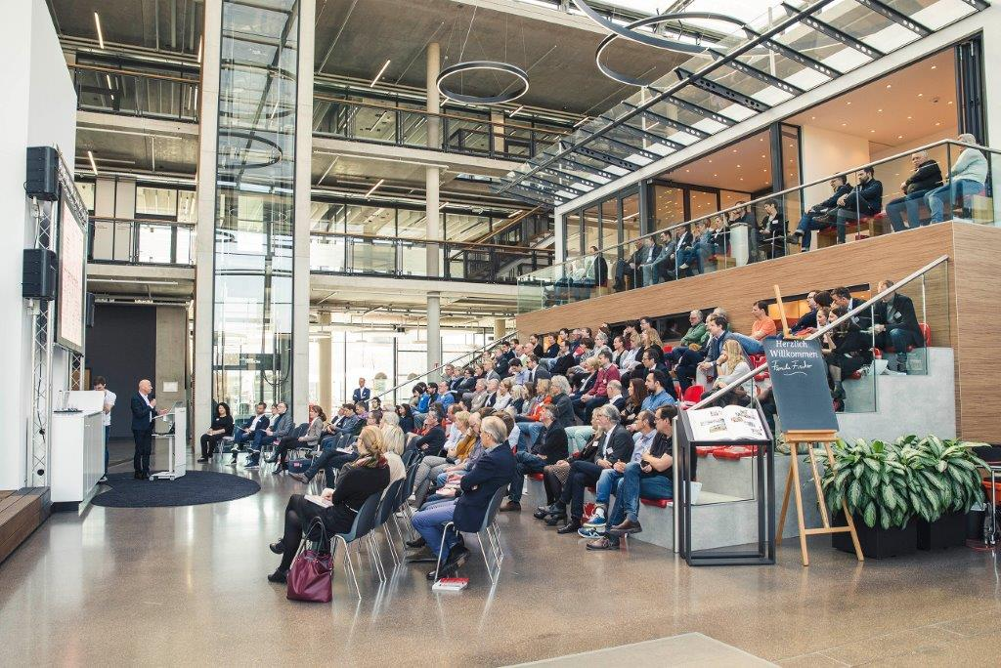
Bild: Solarlux-6382.jpg
Gefülltes Foyer: Rund 200 internationale Architekten und Designer folgten der Einladung von Solarlux zur Auftaktveranstaltung „Architektur im Foyer“.

Bild: Solarlux-9828.jpg
Das Konzept ging auf: Im Fokus der Veranstaltung stand das Networking und der intensive Austausch über Trends und visionäre Projekte.

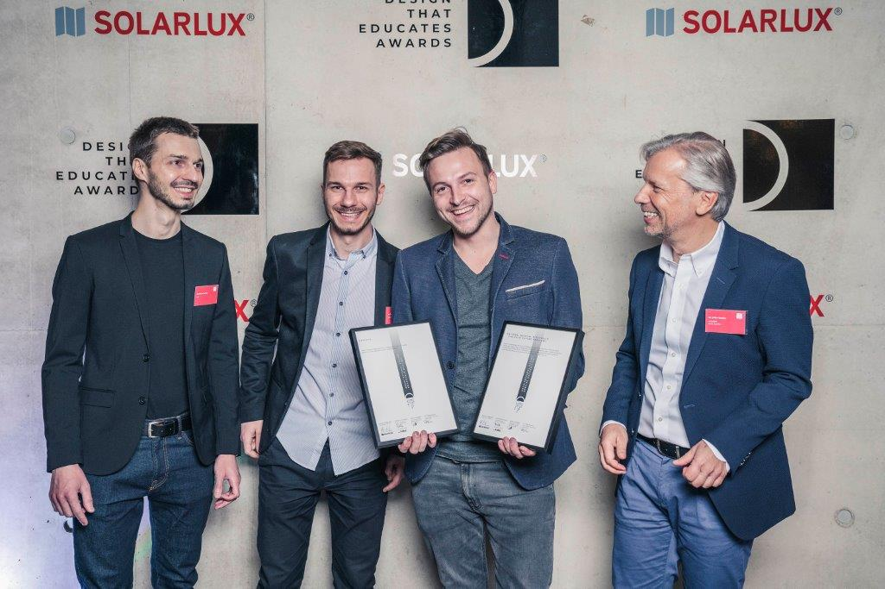
Bild: Solarlux-0261.jpg
Bei der Preisverleihung des „Design that educates Awards“ wurden unter anderem das Büro KWK Promes mit dem ‚Nationalmuseum in Stettin‘ und dem ‚Unikato‘ in Kattowitz ausgezeichnet.

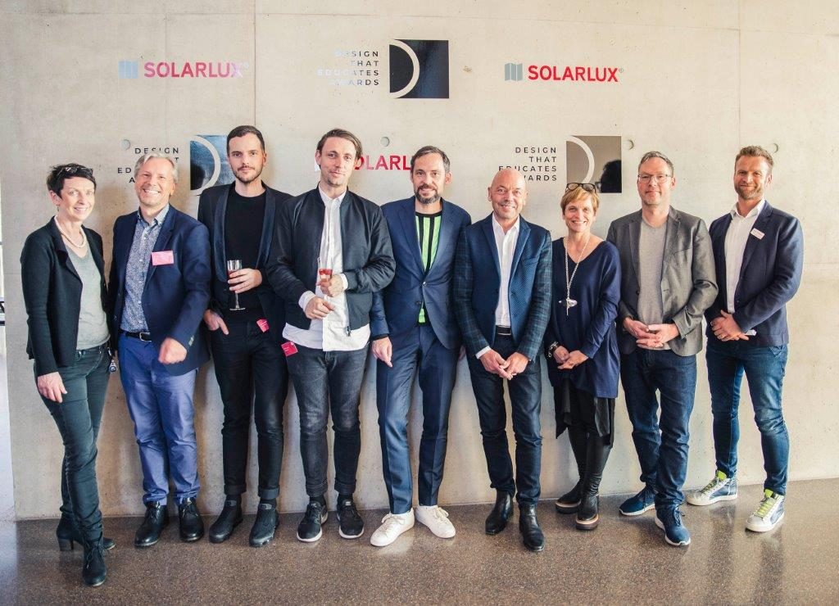
Bild: Solarlux-6507.jpg
Die hochkarätigen Referenten Amandus Samsøe Sattler, Barbara Holzer, Tobias Walliser sowie Paul Clemens Bart und Marvin Bratke hielten am zweiten Tag spannende Vorträge mit wertvollen Inspirationen für die Teilnehmer.

